**Proyecto Final Selector de Cajas**

Jaime Hernando Diaz Padilla

jhdiaz961@gmail.com

**RESUMEN*:*** *En el presente informe de laboratorio se le dará solución al proyecto final propuesto en el curso de APLICACION DE LOS PLC EN LA AUTOMATIZACION DE PROCESOS INDUSTRIALES.*

**PALABRAS CLAVE:**Contadores, Timers, Ladder, controladores, acumuladores, Diagrama.

1. **INTRODUCCIÓN**

En el presente encontrara la solución del proyecto final con su debido esquema de solución.

1. **PROBLEMA**

* La situación a describir tiene lugar en una fábrica de envío de mercancías. Ellos manejan en sus empaques 2 tamaños de cajas, que denominan grandes y pequeñas. Todo el proceso se basa en el desempeño y control de una banda transportadora que se encarga de la clasificación de las cajas.
* Sin embargo, la tecnología avanza y el recién implementado Tratado de Libre Comercio insta a que la compañía automatice sus procesos, y de tal modo optimizar tiempo y evitar errores en la selección.
* A usted le es encomendado diseñar dicho proceso. ¿Qué y cómo lo haría?
* Se dispone de tres cintas transportadoras dispuestas de la siguiente manera (Ver Fig 3)

  
Fig 3 Bandas Transportadoras

* Por las cintas transportadoras van a circular cajas grandes y pequeñas indistintamente. En la segunda cinta existen tres células que permiten detectar el tamaño de las cajas que circulan. El tamaño de las cajas con respecto a las células que tenemos en la segunda cinta es el siguiente(Ver Fig 4)

  
Fig 4 Banda Transportadoras Num. 2

1. **RESULTADOS**
   1. **Diagrama de Solución.**

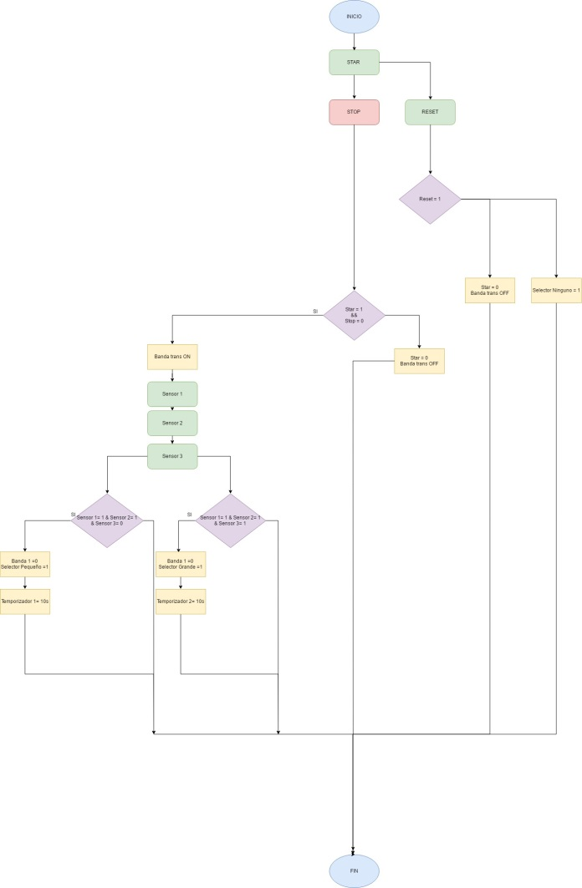  
Fig 5 Diagrama de Solución

**4 CONCLUCIONES**

Se ha puesto a pruebas los conceptos adquiridos en el curso, poniendo a prueba todos los conceptos consultados para esto se puso a prueba una simulación de su funcionamiento y será puesto a prueba en el sistema planteado.

**4.1 BIBLIOGRAFIA**

[1]  [http://www.educacionurbana.com/apuntes/ladder.pdf/](http://www.bioingenieros.com/)

[2] [http://materias.fi.uba.ar/6722/apunteplc.pdf](http://www.monografias.com/trabajos71/fuente-%20%20%20%20regulable-voltaje/fuente-regulable-voltaje.shtml)